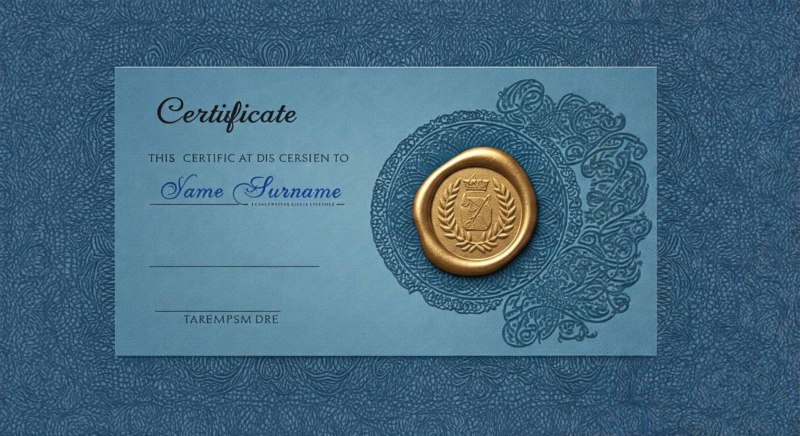

교육 수료증

이름 : NAME

교육 과정 : COURSE

강의 날짜 : DATE

위 사람은 7월 22일에 해당 교육 과정을 완료했습니다.